Тема 6: Инструментальные средства поиска уязвимостей.
Цель задания: Формирование практических навыков выявления и анализа уязвимостей программного обеспечения с использованием специализированных инструментальных средств Linux.
Поиск уязвимостей Linux
Сканирование уязвимостей — процесс выявления и анализа критических недостатков безопасности в целевой среде. Иногда эту операцию называют оценкой уязвимости. Сканирование уязвимостей — одна из основных задач программы выявления и устранения этих недостатков. Существуют различные инструменты, которые могут помочь с поиском и устранением уязвимостей. В частности, они могут обнаруживать слабые места в Linux системах.
Сканер LYNIS
Lynis это известный инструмент безопасности, который пользуется популярностью среди Linux специалистов. Он также работает на системах на базе Unix и macOS. Это программное обеспечение с открытым исходным кодом, которое с 2007 года распространяется под лицензией GPL.
Lynis не требует установки. Можно извлечь его из загруженного пакета или tar архива и запустить. Чтобы получить доступ к полной документации и исходному коду, можно скачать его с Git
Lynis был создан автором Rkhunter Майклом Боеленом. Она имеет две версии: для домашнего пользования и для предприятий. Обе версии показывают отличные результаты.
Сканер безопасности Lynis (https://cisofy.com/lynis/) предназначен для проверки системы по требованиям безопасности стандарта PCI-DSS. Данный стандарт широко признан в международном сообществе и соответствие его требованиям необходимо при использовании в финансовой и банковской сфере. Необходимо отметить, что сам стандарт PCI-DSS прежде всего ориентирован на информационную систему в целом. Однако для операционной системы он предполагает свыше двухсот контролей различных параметров.

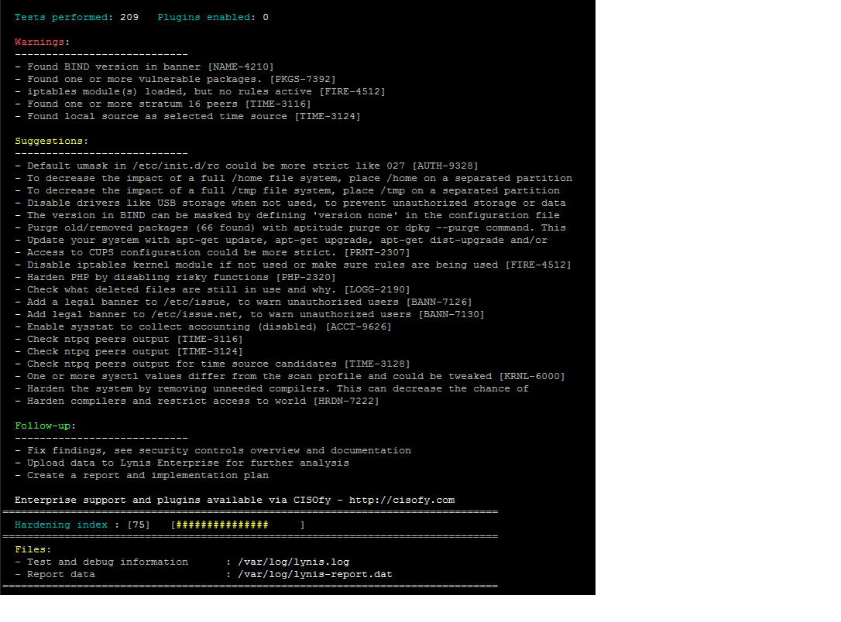

Lynis можно загрузить и установить.
Lynis входит в пакет Kali Linux, но также может быть клонирован с GitHub или скачан с официального сайта (https://cisofy.com/documentation/lynis/get-started/#installation).

Для установки актуальной версии сканера безопасности Lynis (бесплатна версия с открытым исходным кодом) рекомендуется выполнить подключение актуального репозитория разработчика сканера.
Для запуска приложения из командной строки введите в терминале команду lynis. Она отобразит установленную версию Lynis (в данном случае 2.6.2) и инициализирует программу. Вы также увидите список всех параметров команды:

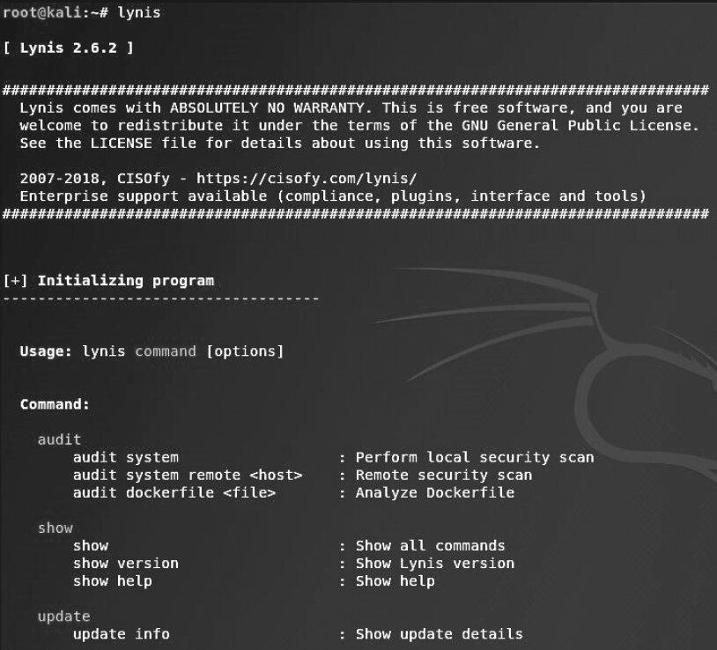

Если нужно уточнить команду, введите lynis show commands:

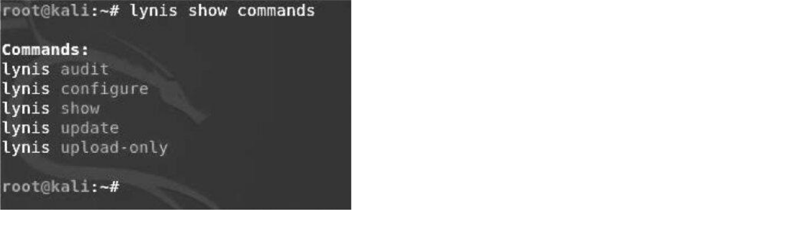

Lynis — полностью механизированный инструмент проверки безопасности, у которого есть минимальный набор команд.
Некоторые тесты могут быть пропущены если Вы не используете режим суперпользователя.
Для запуска сканера безопасности Lynis и получения отчета, выполнить:

# lynis audit system
Время, которое займет проверка, зависит от характеристик проверяемой машины Linux. Обычно проверка длится от 15 до 30 минут. Отчёт делится на различные разделы, и каждый раздел начинается с [+]:

- Boot and services
- Kernel
- Memory and Processes
- Users, Groups and Authentication
- Shells [+] File systems

- USB Devices
- Storage
- NFS
- Name services
- Ports and packages
- Networking

- Printers and Spools
- Software: e-mail and messaging
- Software: firewalls
- Software: webserver
- SSH Support
- SNMP Support

- Databases
- LDAP Services
- PHP
- Squid Support
- Logging and files
- Insecure services

- Banners and identification
- Scheduled tasks
- Accounting
- Time and Synchronization
- Cryptography
- Virtualization
- Containers
- Security frameworks
- Software: file integrity

- Software: System tooling
- Software: Malware
- File Permissions
- Home directories

- Kernel Hardening
- Hardening
- Custom tests

Начало выводимых результатов проверки показано на рисунке:
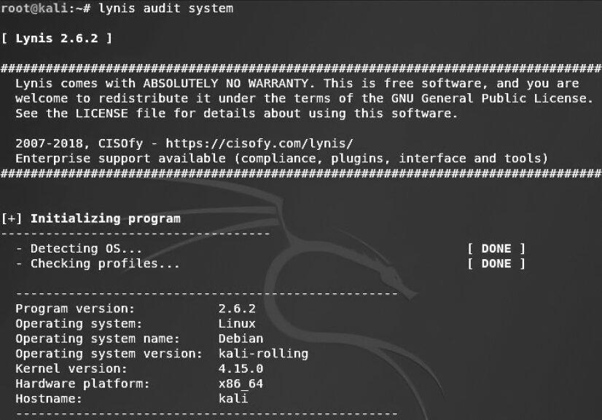

Как уже указывалось выше, результаты проверки в разных разделах включают в себя сведения о:

- версии Debian;
- загрузке и службах;
- ядре;
- памяти и процессоре;
- пользователях, группах и проверке подлинности;
- оболочке;
- файловой системе;
- USB-устройствах;
- сети и брандмауэрах;
- портах и принтерах;
- надежности ядра.
- также предупреждения и предложения. Для большей наглядности Lynis использует условные обозначения в виде цветов:
✓ зелёный: всё хорошо
✓ жёлтый: не нашёл всё необходимое, или возникла спорная ситуация

✓ красный: это проблема, стоит с ней разобраться
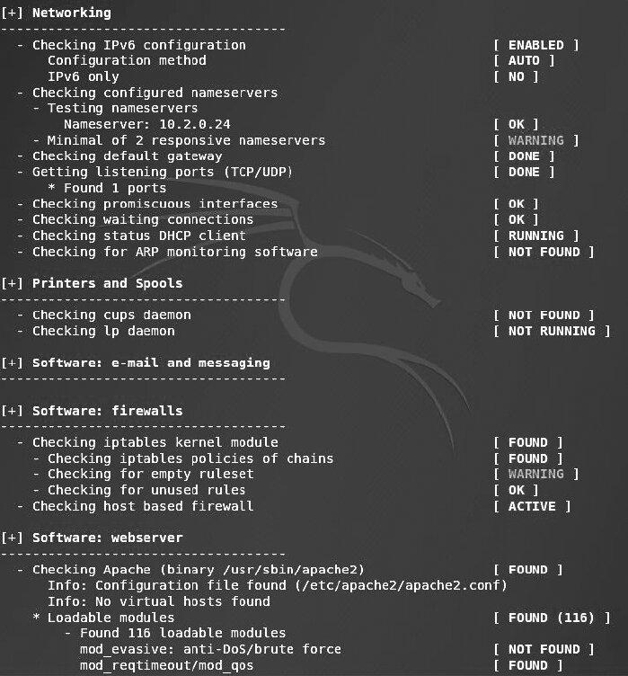
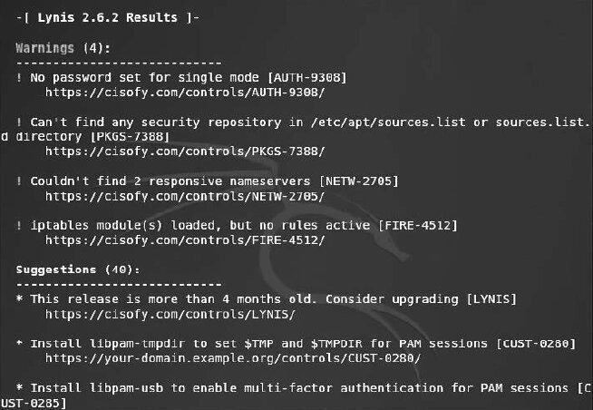

Дистрибутив может не устанавливать параметры по умолчанию по разным причинам, поэтому необходимо изучить каждый из них и посмотреть, нужно ли вам менять его значение в зависимости от ваших требований к безопасности.
Lynis вносит предложения по исправлению, основанные на результатах аудита. Каждое предложение начинается с описания, а рядом в скобках указывается тест (TEST-ID), который его сгенерировал. В следующей строке предлагается решение проблемы, если оно существует.
Кроме того Lynis даёт возможность найти дополнительную информацию о каждом предложении по исправлению с помощью команды show details, за которой следует номер теста TEST-ID.
В конце приводится общая сводка:

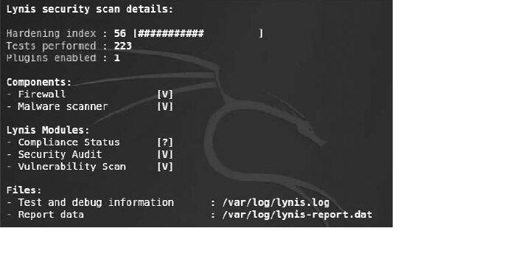

Обычно итоговый индекс считается приемлемым если он больше 80.

Сканер LUNAR.
LUNAR – сокращение от Lockdown UNix Auditing and Reporting. Этот сценарий генерирует отчет аудита безопасности хоста UNIX. Он основан на CIS и других фреймворках.
Поддерживаемые ОС и дистрибутивы Linux.

RHEL 5,6,7;
Centos 5,6,7;
Scientific Linux;
SLES 10,11,12;
Debian;
Ubuntu;
Amazon Linux;
Solaris (6,7,8,9,10 и 11);
Mac OS X.
Утилита также поддерживает облачную платформу Amazone и контейнеры Docker.
LUNAR обычно используется для оценки безопасности, самооценки или повышения безопасности системы.
Установка и запуск

LUNAR это сценарий командной строки sh, поэтому особых усилий по установке он не требует. Выгружаем архив (https://github.com/lateralblast/lunar) с Github, распаковываем в соответствующую директорию и запускаем из командной строки.

$ ./lunar.sh -a
Рекомендуется запускать в режиме аудита (параметр -a).

Будьте внимательны и осторожны при запуске в режиме исправлений!

Список параметров:
-a – запуск в режиме аудита (в систему не вносятся изменения); -v – подробный режим [используется с -a и -A];

-d – просмотр предлагаемых изменений системы до их внесения в конфиги; -s – запуск в выборочном режиме;

-l – запуск в режиме блокировки (внесение изменений);
-S – список всех функций UNIX, доступных для выборочного режима; -W – список всех функций AWS, доступных для выборочного режима; -D – список всех функций Docker, доступных для выборочного режима; -Z – показать изменения, ранее внесенные в систему; -b – список файлов резервных копий;
-n – выводить доступные сегменты кода;
-u – восстановление из резервной копии.

Практическая часть

Порядок выполнения работы.

Подготовка среды

Для проведения практического занятия:
- Установить (если его нет в Вашей ОС) гипервизор управления виртуальными машинами (Virtualbox, Vmware)
- Установить виртуальную машину с одной из распространенных версий Linux систем (ubuntu 18.04 - 20.10, Linux Mint, Kali Linux и пр.) с поддержкой выхода в сеть.
- Установить в виртуальную машину сканеры уязвимостей LYNIS и LUNAR (как описано выше)
Этапы выполнения работы
- Сохранить первоначальный образ виртуальной машины (это образ понадобится на шаге 11 для восстановления системы с целю сравнения сканеров LYNIS и LUNAR)
- Провести сканирование ОС виртуальной машины сканером LYNIS.
- Изучить список обнаруженных недостатков и рекомендаций. Первоначальный отчет отчет сохранить (с целю сравнения сканеров LYNIS и LUNAR на шаге 12). Запомнить исходный индекс безопасности.
- Оценить возможность и целесообразность устранения недостатков и выполнения рекомендаций.
- В произвольном порядке изучать и устранять отмеченные недостатки и проводить повторной сканирование с целью оценки повышения индекса безопасности (желательно добиться рекомендованного выше значения)
- Сохранить для отчета: общую характеристику системы, первоначальный индекс безопасности, первоначальный список замечаний, описание всех выполненных действий по устранению части замечаний, итоговый индекс безопасности.
- Восстановить ОС из исходного образа, созданного на шаге 4.
- Провести сканирование ОС виртуальной машины сканером LUNAR (без внесения исправлений!)
- Сопоставить выявленные уязвимости LUNAR и список уязвимостей от первоначального сканирования LYNIS (шаг 5).
- Провести сканирование ОС виртуальной машины сканером LUNAR (c внесением исправлений!) - оценить изменение индекса защищенности (через запуск LYNIS, если после автоматических исправлений система сохранит работоспособность). Полученные значения сохранить для отчета.
- Подготовить отчет о проделанной работе

Содержание отчета о проделанной работе.
Отчет готовится в произвольной форме, но быть читаемым и должен содержать указанную ниже информацию.
- Данные об авторе отчета и проводимой работе
- Раздел об использованном оборудовании, версиях использованного ПО (снимки экранов)
- Раздел с результатами первоначального и заключительного сканирования LYNIS в части индекса защищенности, выявленных недостатках, исправленных недостатках, комментарии по неисправленным недостаткам (неактуальны, нужное свойство, непонятны) (снимки экранов)
- Раздел с результатами сравнения сканеров LTNIS и LUNAR по выявлению уязвимостей (снимки экранов)
- Раздел с результатами использования автоматического исправления настроек сканером LUNAR с оценкой их эффективности по индексу безопасности, построенному при помощи LYNIS.

